   | Clase 7  Objetivo:  REPASO de:  BLOQUES TRIDIMENSIONALES –  BUSCARV / SI / CONCATENAR  FILTROS AVANZADOS  RECOMENDACIONES:  Para poder llevar a cabo esta práctica se recomienda, como pasos previos:  - Leer del manual los textos correspondientes a cada Tema.  - Haber completado las CLASES 1 a 6  ABRIR el archivo Repaso Práctico INFO II- a.xls  Repaso BLOQUES TRIDIMENSIONALES  Trabajaremos con las Hojas 1999/ 2000/ 2001 y TOTAL.  Consignas  - Se pide totalizar la planilla de la hoja TOTAL sumando las facturaciones mes a mes de cada año en cada shopping.  En la celda de la facturación de Enero de la hoja TOTAL, deberá tener la sumatoria de todos los importes de Enero de todos los AÑOS. Vamos a la hoja TOTAL  - Posicionarse en dicha celda (D8)  - Seleccionar botón Autosuma ( el Excel queda esperando que seleccionemos las celdas )  - Ir a la hoja 1999 y hacer clic en la celda correspondiente (D8)  ( observar en la barra de fórmulas, como el Excel va escribiendo la fórmula)  =SUMA(1999! D8)  - Con la tecla [SHIFT] presionada hacemos clic con el Mouse en la hoja 2001  =SUMA('1999:2001'! D8)  - Enter  - Estirar del manejador de celda desde D8 hasta D20  - Estirar del manejador de celda desde D8 hasta H8  - Seguir estirando por filas ó por columnas hasta completar la planilla.  - Ajustar los anchos de columnas (doble clic a la derecha de la columna sobre la letra identificatoria) para que se puedan ver todos los resultados.  - Se pide dar colores a las filas y columnas de rótulos en todas las hojas  Podemos dar formato tridimensional. Sólo basta con seleccionar celdas ó bloques en forma tridimensional y aplicamos el formato correspondiente  - Color naranja en la celda combinada desde C6 hasta H6  - Clic en la celda  - Clic en la 1er hoja: 1999  - SHIFT clic en la última hoja: TOTAL  - Aplicar el formato correspondiente  - Seguir aplicando color hasta completar la planilla.  Repaso FUNCIONES BUSCARV/SI / CONCATENAR  Trabajaremos con las Hojas LIBROS Y REMITOS.  Consignas  - Se pide completar el título , editorial y precio de lista de cada libro de la planilla de la hoja REMITOS según la planilla que está en la hoja LIBROS.  Usaremos la función BUSCARV para traer la información. Antes colocamos nombre al bloque en la hoja LIBROS. Nos posicionamos en esa hoja:  - Seleccionamos desde B3 hasta F15  - Menú Insertar /Nombre / Definir  - Escribimos LIBROS  - ACEPTAR  - Comprobamos desde el cuadro de nombres que exactamente el nombre LIBROS seleccione el bloque deseado.  - Ir a la hoja Remitos.  - Posicionarse en la celda C6 para completar el nombre del libro cuyo código está en la celda B6. Usaremos la función BUSCARV  - C6=BUSCARV(B6, LIBROS, 2, FALSO)  - Recordar que para el nombre al bloque si no lo recordamos , podemos presionar la tecla F5 y aparecerán todos los del libro. Así podremos elegirlo con un clic y luego aceptar para que se complete en la fórmula.  - Estiramos desde el manejador de celdas hasta la última fila.  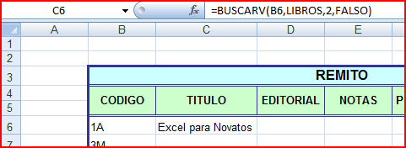  - Completamos la editorial:  D6=BUSCARV(B6, LIBROS, 4, FALSO)  - Estiramos desde el manejador de celdas hasta la última fila.  - Completamos el precio de lista:  F6=BUSCARV(B6, LIBROS, 5, FALSO)  - Estiramos desde el manejador de celdas hasta la última fila.  - Se pide completar NOTA con “PROMOCION” si la editorial es Ateneo, y en la columna Descuento calcular el 5% del precio de lista si es que está en PROMOCION  Usaremos la función SI para resolverlo  - Completamos la columna NOTA:  E6= SI(D6="Ateneo","PROMOCION","")  - Estiramos desde el manejador de celdas hasta la última fila.  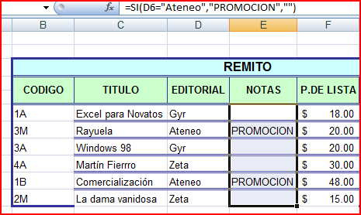  - Completamos el precio de lista:  G6=SI(E6=”PROMOCION”,f6*$G$5,0)  Notar que usamos dirección absoluta al multiplicar por el % de descuento para poder estirar y que el mismo % se aplique en todas las filas  - Estiramos desde el manejador de celdas hasta la última fila.  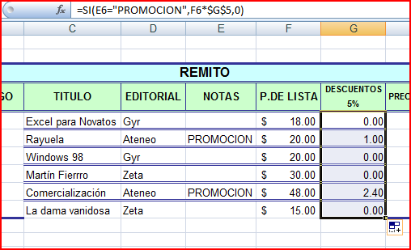  - Calcular el precio final como precio de lista menos el descuento.  - Completamos:  H6=F6 – G6  - Estiramos desde el manejador de celdas hasta la última fila.  - Se pide insertar una columna antes de la columna Precio final con el rótulo “CARTEL”  - Posicionarse en la columna PRECIO FINAL.  - Menú Insertar/ Columna  - Seleccionar las celdas H4 y H5 y combinar en 1 con el botón:  - Insertar el rótulo : CARTEL y darle formato  - Completar la columna CARTEL con una leyenda que muestre el nombre del libro y su precio de lista.  Usaremos la función CONCATENAR para resolverlo:  - H6= =CONCATENAR(C6," cuesta $ ",F6)  - Estiramos desde el manejador de celdas hasta la última fila.  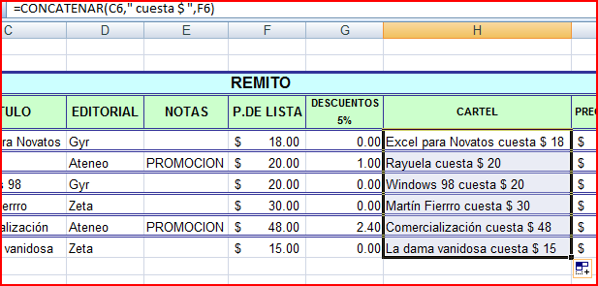  Repaso FILTROS AVANZADOS  Trabajaremos con las Hojas FILTROS AVANZADOS.  Consignas  - Se pide mostrar por medio de filtros avanzados todas las ventas de Bariego entre 200 y 1000$ de Microcentro ó San Martín.  - Crear tabla de criterios  Los rótulos de las columnas deberán ser copiados de la base para que sean exactamente iguales . Tener la precaución que esta tabla de criterios no debe estar unida a la base de datos. Por lo menos dejar siempre una columna y una fila en blanco de separación.  Recordar que todas las condiciones que están en una misma fila se deberán cumplir a la vez (se unen con un Y). Se procesará agregando al resultado lo que resulte de cada fila en la tabla de criterios.  Así la tabla de criterios es:  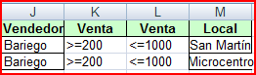  - Dinámica del comando:  - Pararse en la base de datos  - Menú Datos / Filtros / Filtros avanzados  - Ver que selecciona la base de datos a filtrar por lo que el casillero de Rango de la lista automáticamente se autocompleta indicando el rango de las celdas de la base de datos. Si así no lo hiciera ó ya hubiese algo escrito en el momento de seleccionar el comando, borrar lo que hay en ese casillero y seleccionar las celdas de la base de datos a filtrar hasta que quede bien indicado el rango a filtrar.  - Pararse en el casillero de Rango de criterios y completarlo directamente seleccionando con el mouse la tabla de criterios  - Seleccionar la opción de Acción Copiar a otro lugar  - Pararse en el casillero de Copiar a y completarlo directamente seleccionando la celda a partir de la cual se mostrarán los resultados. También los resultados deben colocarse dejando siempre por lo menos una fila y una columna en blanco tanto de la base de datos como de la tabla de criterios.  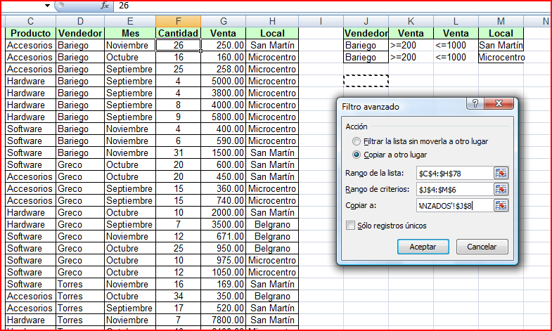  - Se pide mostrar quienes hicieron la mayor venta de software.  Para cumplir con este filtro identificamos que lo 1ero que debemos hacer es calcular el máximo de ventas de Software. Para ello vamos a ordenar la base por Producto.  - Nos paramos en la base de datos en cualquier celda de la columna Software, elegimos el botón de Orden descendente (por ejemplo).  - Calcular el Máximo de ventas de Software, por ejemplo en J22: J22 = Promedio(G5:G28)  - Ahora como el criterio compara contra una fórmula , pues debemos seleccionar las celdas cuya venta sea igual a lo calculado en J22, es el caso en que el rótulo justo no debe ser igual al de la columna con la que se compara. En este caso la columna es Ventas pero, por ejemplo, podemos poner:  - Hay que agregar la condición que ese valor sea de producto Software. Así nuestra tabla de criterios es:  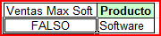  - Aplicar la dinámica eligiendo todo nuevamente:  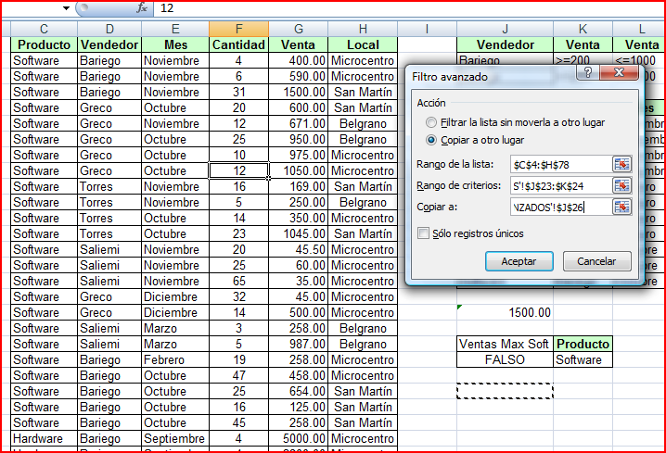
  Ejercicio 1. | Completar la HOJA TOTAL usando Bloques Tridimensionales
  Ejercicio 2. | Completar la HOJA REMITOS
  Ejercicio 3. | Completar la HOJA FILTROS AVANZADOS
  Ventas MAX SOFT
  =G5=$J$21

